鲁证通”移动CA办理操作手册

**1、功能介绍**

“鲁证通”APP是将CA数字证书的密钥采用密钥拆分技术安全放入手机之中，取消了有形USB Key。主要支持：扫码登录、扫码签章、扫码生成加密文件以及扫码解密等。

**2、办理流程**

**2.1、注意事项**

企业管理员初次使用手机验证码登陆“鲁证通”APP，进行实名认证，选择【证书新增】，选择【企业证书】，详细操作步骤见2.5、认领企业；

企业办事人员初次使用手机验证码登录APP，进行实名认证，选择【证书新增】，选择【企业证书】，详细操作步骤见2.6、加入企业；（注：需提前知道该企业的相关信息和管理员信息，若该企业未被认领，需通知管理员进行企业认领）。

APP下载地址：

](http://ggzyjyzx.shandong.gov.cn/picture/0/adbe36eb13bb4e6ba9f0399526175a84.png)

http://epbzt.ebpu.com:8888/EpMCertFrame/epmcertmis/mcertmanage/mcertapply_guide?platformcode=TP2775000001

技术支持热线：400-998-0000

**2.2、登录**

**2.2.1、验证码、账号密码登录**

初次使用鲁证通的用户打开app后，输入手机号，点击【获取验证码】，输入正确的验证码，验证成功后即可完成注册，登录app成功，如下【图1】所示；

接上步，可设置密码，设置成功后可使用账号密码登录，如下【图2】所示。

[文本

低可信度描述已自动生成](http://ggzyjyzx.shandong.gov.cn/picture/0/d84091df2b184f46b4b7697ff845bd9e.png)

【图1】

[图形用户界面

低可信度描述已自动生成](http://ggzyjyzx.shandong.gov.cn/picture/0/675fa462106046fb92dd7af68e6baa86.png)

【图2】

**2.3、平台选择**

首先确定系统中的定位功能已开启，安卓用户可直接下拉菜单，点击位置信息打开定位功能，如下图所示。

](http://ggzyjyzx.shandong.gov.cn/picture/0/db3576a924924ec38de07b01dd1215b2.png)

安装鲁证通APP时，允许鲁证通获取位置信息，如下图所示。

](http://ggzyjyzx.shandong.gov.cn/picture/0/eeea8ee9fa9d4921b46b89f5263540cc.png)

登录鲁证通APP后，顶部可自动获取并展示距离最近的交易平台，参与山东省公共资源交易中心开标项目的，请选择“山东省公共资源交易中心”，若想切换成别的交易平台，点击【切换】按钮，跳转至交易平台选择页面，可手动选择平台，如下图所示。

](http://ggzyjyzx.shandong.gov.cn/picture/0/342b0605b6c54da491ef77c315754f60.png)

【图1】

](http://ggzyjyzx.shandong.gov.cn/picture/0/eeb27569a6164227bd7cba839811efb4.png)

【图2】

**2.4、APP使用指引**

**2.4.1、去认证**

首次登录的账号点击首页底部悬浮窗中的【去认证】按钮，进行实名认证，如下图所示。

[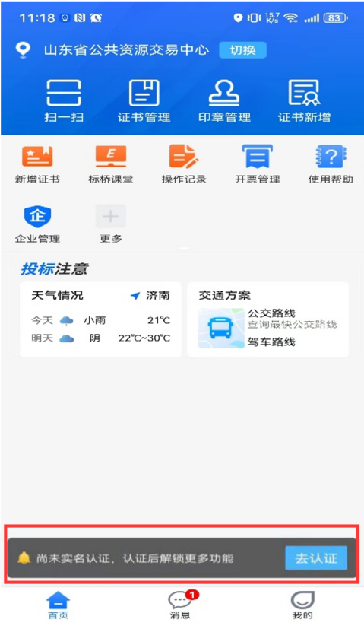](http://ggzyjyzx.shandong.gov.cn/picture/0/4232968b5ece4b8cadefb5f89d4a8552.png)

【图1】

](http://ggzyjyzx.shandong.gov.cn/picture/0/164fe4b2189e4915bc3429feb4814545.png)

【图2】

**2.4.2、实名认证**

首次登录的账号都需要进行实名认证，认证成功才可进行后续操作，认证方式为【支付宝认证】。

**2.4.2.1、支付宝认证**

选择【支付宝认证】，填写姓名与身份证号，点击【开始认证】，跳转至支付宝，进行人脸识别，识别通过后认证成功，如下图所示。

](http://ggzyjyzx.shandong.gov.cn/picture/0/9e192699975b4404b226835189d2ac25.png)

【图1】

[文本

中度可信度描述已自动生成](http://ggzyjyzx.shandong.gov.cn/picture/0/f5f17f30223741b79aa2cc4012596766.png)

【图2】

**2.4.3、去申请**

实名认证通过后点击首页中上方悬浮框中的【去申请】按钮，如下【图1】所示。点击后跳转至下方【图2】；

](http://ggzyjyzx.shandong.gov.cn/picture/0/f3acfa4dbbf543b1a456150361bee830.png)

【图1】

[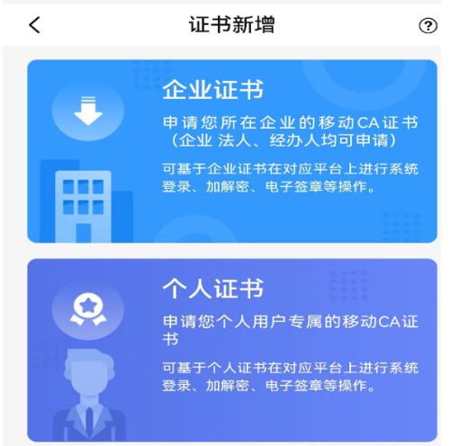](http://ggzyjyzx.shandong.gov.cn/picture/0/cedff72371c148afa26433a637343d65.png)

【图2】

按照页面中证书类型，可选择申领企业证书或个人证书，选择【企业证书】，跳转至加入/认证企业界面，可选择进行认领企业或加入企业，如下【图1】所示。具体加入企业流程请点击查看2.5或2.6章节。

选择【个人证书】，跳转至个人证书申领页面，选择交易平台，选择交易平台，选择CA机构，如下【图2-3】所示。

](http://ggzyjyzx.shandong.gov.cn/picture/0/bc30cac516964165a0c179541633aaa0.png)

【图1】

](http://ggzyjyzx.shandong.gov.cn/picture/0/2e7e4e8a976846d5afd12f0710b525a3.png)

【图2】

](http://ggzyjyzx.shandong.gov.cn/picture/0/5b1303a7d6dc43d08e6e82b2bac0d10d.png)

【图3】

**2.4.4、去下载**

首次申请完证书，并被CA端审核通过后，用户可通过点击【消息】按钮，跳转至消息页面，点击查看详情进行证书下载操作，如下图所示。

](http://ggzyjyzx.shandong.gov.cn/picture/0/ee468baf3b244b73bce44a1f50cf6d30.png)

【图1】

](http://ggzyjyzx.shandong.gov.cn/picture/0/f9a8fe5b6f3340d3915d77403523407c.png)

【图2】

**2.5、认领企业**

**2.5.1、用户认领企业**

实名认证成功后，点击【立即申请证书】，弹出弹窗，选择【认领企业并申领企业证书】，进入认领企业操作页面；

](http://ggzyjyzx.shandong.gov.cn/picture/0/6593a0ac62c94c67b679f12e6ba26784.png)

【图1】

](http://ggzyjyzx.shandong.gov.cn/picture/0/663e938bb7ef405cb7ef86eba1d45549.png)

【图2】

第一步，企业信息页面，上传统一社会信用代码证或营业执照（可选择拍照上传或在相册中选择电子件），填写企业名称、统一社会信用代码、法人姓名和证件号，点击下一步，如下图所示；

](http://ggzyjyzx.shandong.gov.cn/picture/0/aa9df94139084b388327cac7d9c44e5a.png)

【图1】

](http://ggzyjyzx.shandong.gov.cn/picture/0/6879c39181e742579a94f90ae4386b3f.png)

【图2】

第二步，跳转至证书信息页面，交易平台会根据首页定位自动获取并展示，若需修改可重新选择交易平台。选择完CA机构与证书有效期，点击下一步，如下图所示；

](http://ggzyjyzx.shandong.gov.cn/picture/0/0d8ce3f5d00145f1b97023b020068650.png)

第三步，跳转至申请书页面，点击企业授权书【下载模板】按钮，填写模板信息，盖完章后拍照上传，点击下一步，如下图所示。

](http://ggzyjyzx.shandong.gov.cn/picture/0/600261a1e87a4e43a5bf58064e60e9b1.png)

【图1】

](http://ggzyjyzx.shandong.gov.cn/picture/0/648c841f88244174af013f27020f945c.png)

【图2】

点击【提交申请】，用户填写的相关企业信息将被提交至CA审核，见图2。

**2.5.2、认领企业重新申领**

当CA审核不通过时，用户会收到【证书申领失败】的消息，点击该消息，可进入消息详情页，点击底部的【重新申请】，进行重新认领企业操作，可修改信息后重新提交至CA审核。

](http://ggzyjyzx.shandong.gov.cn/picture/0/35d8972b573c48d788a5f18feff6af2a.png)

【图1】

](http://ggzyjyzx.shandong.gov.cn/picture/0/cdcc967ef235421ea3cd141108a749b4.png)

【图2】

**2.5.3、下载企业证书**

CA端审核通过后，用户会收到【认领成功，请下载证书】的消息，点击消息，下拉至最下方，可进行支付并下载证书。企业认领成功并成为该企业的管理员。

](http://ggzyjyzx.shandong.gov.cn/picture/0/12ce98addcd84891b355621b721c24ad.png)

【图1】

](http://ggzyjyzx.shandong.gov.cn/picture/0/9822a58da1f0493b8e1c3bbcd2258312.png)

【图2】

**2.6、加入企业**

**2.6.1、用户加入企业**

实名认证通过后，选择【证书新增】，选择【企业证书】，可加入已经被认领的企业，成为该企业的办事人员。

](http://ggzyjyzx.shandong.gov.cn/picture/0/97e5d4e9b60d408dbfa0e5d787ecee41.png)

在【图1】正确填写企业名称、统一社会信用代码后，点击【查询】，跳转至【图2】，显示企业相关信息，点击【申请加入】。如下图所示；

](http://ggzyjyzx.shandong.gov.cn/picture/0/9776e1897e5b4b36938a85d32aa5e0f1.png)

【图1】

](http://ggzyjyzx.shandong.gov.cn/picture/0/d37366c92c0f434b9d5dc3bb3372987c.png)

【图2】

跳转至管理员信息页面，完善管理员相关信息，点击【下一步】，跳转至证书信息页面，交易平台会根据首页定位自动获取并展示，若需修改可重新选择交易平台；选择授权权限、CA机构、证书有效期和费用后，点击【下一步】。提交申领至企业管理员，等待审核。

](http://ggzyjyzx.shandong.gov.cn/picture/0/2ccf08a83ba74bf0b51df6477e1dcf97.png)

【图1】

](http://ggzyjyzx.shandong.gov.cn/picture/0/00df25b47a1342a5b80fff3f9d2d40de.png)

【图2】

](http://ggzyjyzx.shandong.gov.cn/picture/0/ed801b374c1c434c9b3afa9c7cacdd0c.png)

【图3】

](http://ggzyjyzx.shandong.gov.cn/picture/0/d4677930a2314764882b425446972a5f.png)

【图4】